عنوان محتوا: مهر اتومات ترودات
کلمه کلیدی اصلی: مهر اتومات ترودات
کد نویسنده: زهرا پورخاک
تعداد کلمه محتوا: ۱۵۴۰
تعداد تصاویر: ۴
نام سایت مقصد: فریور
تعداد تیترها: ۱۰
مهر اتومات ترودات
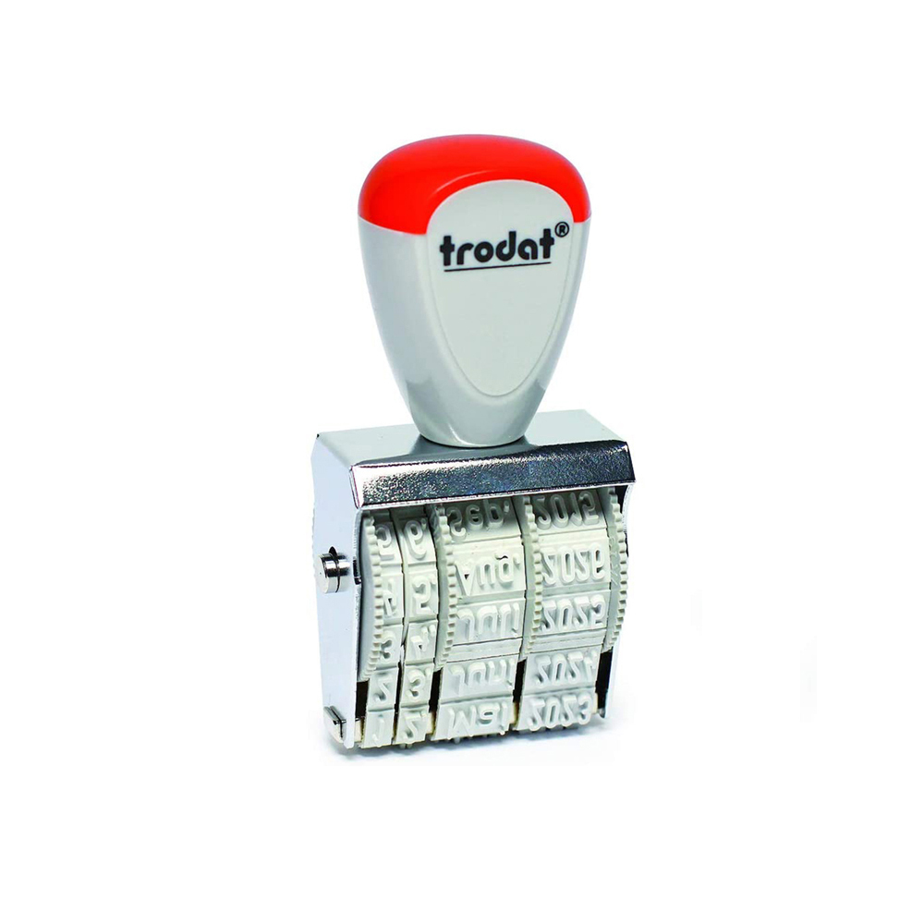
همه‌ی ما می‌دانیم که مهرسازی در ایران قدمتی ۶ هزار ساله دارد. به‌ همین دلیل می‌توانیم بفهمیم که مهر از اجزای اصلی برای رسمیت بخشیدن به هویت هر سند و هر مدرکی است. مهرها انواع مختلف دارند که هر کدام از آن‌ها کاربردهای گوناگونی را هم از خود به نمایش می‌گذارند اما در چند سال اخیر شاهد استفاده از مهرهای اتومات که جدیدترین مهرهای موجود در بازار هستند، بوده‌ایم. این مهرها با استفاده از دسته‌های پیشرفته‌ای که دارند، کیفیت بالایی را به چاپ می‌بخشند و قابلیت این را دارند که در دراز مدت مورد استفاده قرار بگیرند. امروزه خود مهرهای اتومات هم به انواع مختلفی تقسیم می‌شوند و هر کدام از این انواع کاربردهای گوناگونی را هم از خود به نمایش می‌گذارند. این است که برندهای مختلف هم اقدام به تولید دسته‌های این نوع از مهرها کرده‌اند. برند ترودات یکی از این برندهای خوشنام است که محصولات آن در کیفیت نظیری ندارند و با قیمتی مناسب به فروش می‌رسند. در ادامه با مهر فریور همراه باشید تا شما را با این برند آشنا کنیم.
در مورد برند خوشنام ترودات چه می‌دانید؟
مهرهای برند ترودات، در کشور اتریش تولید شده‌اند اما هم اکنون در سر تا سر جهان از جمله کشور ما ایران به فروش می‌رسند. این برند معتبر فعالیت خود را از سال ۱۹۱۲ میلادی آغاز کرد. در سال‌های ابتدایی، شرکت ترودات یک شرکت کوچک بود که دسته‌های مهر را در مصارف محلی به فروش می رساند اما در حال حاضر این شرکت مرکزی دارای ۳۵ شعبه دیگر در کشورهای دیگر است و مهرهای اتومات خود را در انواع مختلف ژلاتینی و لیزری به کاربران عرضه می‌کند. این برند به خوبی با نیاز کاربران خود آشنا است و با استفاده از برترین دستگاه‌های تولیدی، دسته‌هایی با ابعاد مختلف و متناسب با هر نیازی را به بازار فروش ارائه می‌نمایند. شما عزیزان می‌توانید انواع‌ مهرهای ترودات را با قیمتی ارزان از ما خریداری کنید.
مهر اتومات ترودات چیست؟
امروزه مهرهایی که در بازار وجود دارند، در دو نوع ساده و اتومات به فروش می‌رسند. مهر اتومات ترودات به مهری گفته می‌شود که می‌تواند استفاده از هر گونه جوهر و استامپ و موارد این چنینی را از میان بردارد چرا که جوهردانی در ساختار این مهر تعبیه شده است که باعث می‌شود ژلاتین یا پلیمر به کار رفته در این ساختار به صورت خودکار طراحی و چاپ بر روی کاغذ، سند، ورق‌های مهم و نامه‌های اداری و دولتی انجام دهد. این مهر‌ها بیشتر از این جهت که فرآیند مهر زدن را تسریع می‌بخشند، مورد توجه قرار دارند اما نمی‌توانیم از ساختار با‌کیفیت و ماندگاری بیشتر این مهرها نسبت به مهرهای ساده‌ در نوع ژلاتینی چشمپوشی کنیم. پس اگر شما ‌هم جزو افرادی هستید که مهر اتومات ترودات را انتخاب کرده‌اید، باید بگوییم که بهترین انتخاب را داشته‌اید. این را فراموش نکنید که شما می‌توانید انواع مهر برجسته، انواع مهر ضدجعل و مهرهای دیگر در مدل‌های مختلف را از ما که نمایندگی تولید و فروش انواع مهر در تهران هستیم، خریداری کنید.
ساخت مهر فوری اتومات ترودات
یکی از انواع مهر اتومات ترودات را مهرهای فوری در بر می‌گیرند. ساخت مهرهای فوری به دلیل این که باید در مدت زمان کوتاهی انجام شود، ممکن است چندان با کیفیت کافی برخوردار نباشد. از سوی دیگر، برخی از دستگاه‌های ساخت مهر کند کار می‌کنند و ممکن است فرآیند ساخت مهر را با مشکل مواجه کنند اما گاهی اوقات برخی از مشتریان برای این که بتوانند امور مختلف خود را در زمان کوتاه به انجام برسانند، به مهرهای فوری اتومات نیاز پیدا می‌کنند. در این شرایط لازم نیست که نگران باشید چرا که مهر فریور تمامی این نیازهای کاربران خود را می‌شناسند و از دستگاه‌هایی که می‌توانند در عرض چند دقیقه مهرهایی ظریف را به کاربر ارائه کنند، استفاده می‌نمایند. به همین دلیل شما عزیزان می‌توانید مهر فوری مورد نظر خود را با همان طرح، همان مدل و همان ابعادی که می‌خواهید، از مهر فریور خریداری کنید. آن هم با قیمتی استثنایی و باور نکردنی!
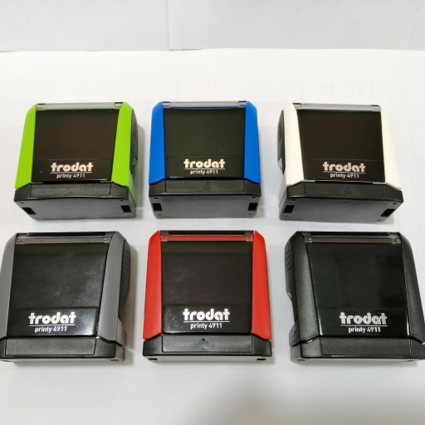
مهر لیزری اتومات ترودات
مهر اتومات ترودات را شما می‌توانید در انواع مختلف در بازار یافت کنید. یکی از این انواع، مهر لیزری اتومات است. مهرهای لیزری جزو جدیدترین مدل از مهرهای موجود در بازار به شمار می‌ایند و کاربردهای گسترده‌ای دارند. این مهرها نه تنها در امور اداری و دولتی و سازمانی بلکه در مصارف شخصی هم به کار گرفته می‌شوند چرا که هم از ماندگاری بالایی برخوردار هستند و هم کاربردهای گوناگونی دارند. ناگفته نماند که ‌مهر اتومات ترودات در نوع لیزری خود به دو مدل مهر چند رنگ و مهر تک رنگ تقسیم می‌شود که در مهرهای چند رنگ، چند جوهردان در ساختار مهر وجود دارد و هر کدام از این جوهردان‌ها می‌توانهاند رنگ‌ مختلفی را در بر بگیرند و در نهایت طرحی ویژه و خاص را از خود بر جای بگذارد. امروزه این نوع از مهرها را برای ثبت برندهای کاری هم به کار می‌بندند که از مزایای آن به صورت گسترده استفاده می‌کنند .
مهر ژلاتینی اتومات ترودات
نوع دیگری از مهرهای اتومات در برند ترودات وجود دارند که به مهر ژلاتینی اتومات معروف هستند‌. این مهرها که اغلب با استفاده از ورق‌های ژلاتینی تولید می‌شوند، به صورت خودکار طرح را بر روی کاغذ پیاده می‌کنند و از این طریق می‌توانند بهترین کارایی خود را به نمایش بگذارند. افرادی که ‌مهر ژلاتینی جزو انتخاب‌های آن‌ها است، باید بدانند که مهر اتومات ترودات ژلاتینی ممکن است همانند مهرهای لیزری ساختار مستحکمی نداشته باشد. البته عدم وجود ساختار مستحکم به دلیل وجود دسته‌های شکننده و یکبار مصرف نیست بلکه این مهرها به دلیل این که ژلاتین را درون خود جای داده‌اند، پس از مدتی ممکن است این ژلاتین کیفیت خود را از دست بدهد و چندان ظریف نباشد. به همین دلیل اغلب افراد همان مهرهای لیزری اتومات را به مهرهای ژلاتینی ترجیح می‌دهند اما فراموش نکنید که ‌مهر لیزری نسبت به مهر ژلاتینی از قیمت بالاتری برخوردار شده‌است.
مهر برجسته اتومات ترودات
یکی دیگر از انواع مهر اتومات ترودات، مهر برجسته است که این‌ مهر هم جزو نسل‌های قدیمی مهرها به شمار می‌آید اما با توجه به کارایی مطلوب خود، هنوز که هنوز است به کار گرفته می‌شود. مهرهای برجسته اغلب برای این که کاغذ را بدون استفاده از جوهر برجسته کنند به کار گرفته می‌شوند که اگر در نوع اتومات هم باشند، رسالت خود را بهتر انجام می‌دهند اما با استفاده از جوهر نیز شما می‌توانید مهر برجسته را به کار ببندید. به‌ این صورت که درون دسته‌‌ی اتومات این مهرها جوهر می‌ریزید و در نهایت این جوهر را برای چاپ طرح برجسته بر روی کاغذ مورد استفاده قرار می‌دهید. علاوه بر این، زمانی که افراد بخواهند برای انجام امور امنیتی خود از مهر استفاده کنند، مهرهای برجسته را گزینه‌ای مناسب به عنوان مهر ضد‌جعل می‌دانند. شما مشتریان گرامی می‌توانید این نوع از مهر را از مهر فریور که برترین مهرسازی در پایتخت است، خریداری کنید.
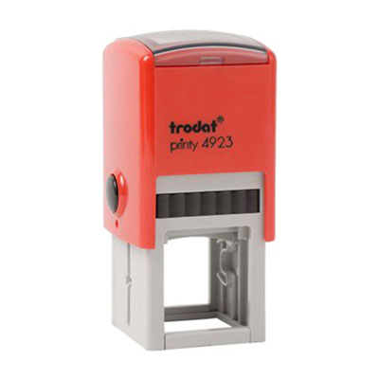

قیمت خرید مهرهای اتومات در برند ترودات
بدون شک امروزه عاملی مثل قیمت است که در خرید انواع مختلف مهر برجسته حرف اول را می‌زند. تا شما از قیمت یک سازه خبر نداشته باشید، آن را نمی‌خرید. علاوه بر این، افرادی که اقدام به خرید مهر می‌کنند، باید با بودجه‌ای که دارند بهترین مهر را انتخاب کنند و این امر هم بدون‌ توجه به قیمت مهر میسر نمی‌شود. به همین دلیل باید بدانید که مهر اتومات ترودات در انواع مختلف قیمت متفاوتی هم دارد که این قیمت تا حد زیادی از میزان کیفیت مهر نشئت می‌گیرد. یعنی به هر میزان که کیفیت مهر مورد نظر شما و دسته‌ی اتومات آن افزایش پیدا کند، مهر شما هم قیمت بیشتری خواهد داشت. همچنین، ابعاد مهر هم در تعیین قیمت نهایی آن تاثیر زیادی دارند و به هر میزان که افزایش پیدا کنند، مسلما قیمت مهر را هم بالا می‌برند. در این میان مهرهای لیزری ظریف‌تر و باکیفیت‌تر از سایر مهر‌های اتومات هستند و همین ساختار ظریف و باکیفیت باعث شده است که افراد این نوع از مهرها را بی‌نظیر از سایر مهرها مورد لطف قرار دهند. علاوه بر این، مهر اتومات ترودات ژلاتینی به دلیل این که قیمت ارزان‌تری دارد، برای مصارف متعدد مناسب به شمار می‌اید. به همین دلیل در اکثر محیط‌های عمومی این نوع از مهرها را به کار می بندند. شما هم اگر تمایل به خرید مهر اتومات ترودات دارید، می‌توانید همین حالا سفارش خرید این مهر در طراحی مورد نظرتان را در سایت ما ثبت کنید.
نکات مهمی که در این راستا باید به آن توجه کنید
- برند مهر
- قیمت مهر
- ابعاد مهر
- نوع مهر
- کارایی مهر
- ماندگاری و میزان کیفیت این سازه‌ها
- ظرافت طراحی مهر
- و ....

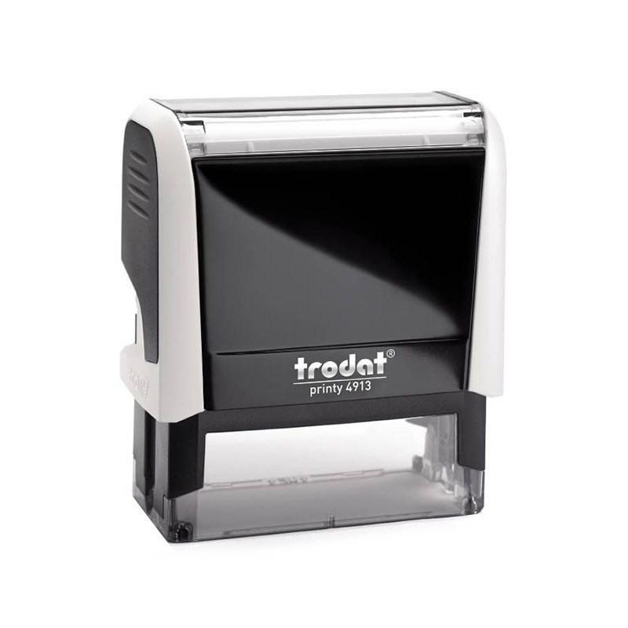
سخن پایانی
ما در این مطلب در مورد مهر اتومات ترودات با شما صحبت کردیم. برند ترودات یکی از بهترین برند‌های موجود در بازار است که ‌امروزه مهرهای خود را به سر تا سر جهان ارائه می‌کند. این برند نه تنها از ظرافت و زیبایی در ساخت دسته‌های مهر بهره گرفته است بلکه قیمت‌های بسیار مطلوبی را هم به مشتریان خود ارائه کرده است. به گونه‌ای که هر جا سخن از کیفیت و قیمت پایین در ساختار مهر باشد، نام ترودات در انجا می‌درخشد. به دلیل تقاضای زیاد کاربران، ما هم در مهر فریور مهرهای خود را در مدل اتومات با استفاده از دسته‌های برند ترودات تولید می‌کنیم تا گامی نوین در عرصه‌ی برطرف نمودن نیاز شما عزیزان برداریم‌ برای ثبت سفارش کافی است همان حالا با کارشناسان ما تماس بگیرید و راهنمایی‌های لازم را دریافت کنید.

